Значение игры в развитии ребенка

2017г

Дети дошкольного возраста большую часть времени проводят за играми. Порой взрослым кажется, что играя, дети тратят время на бесполезные занятия, ведь игра воспринимается как праздное времяпрепровождение и баловство. На самом деле игра является ведущей деятельностью для дошкольников. Это означает, что именно игра необходима для развития детей этого возраста.
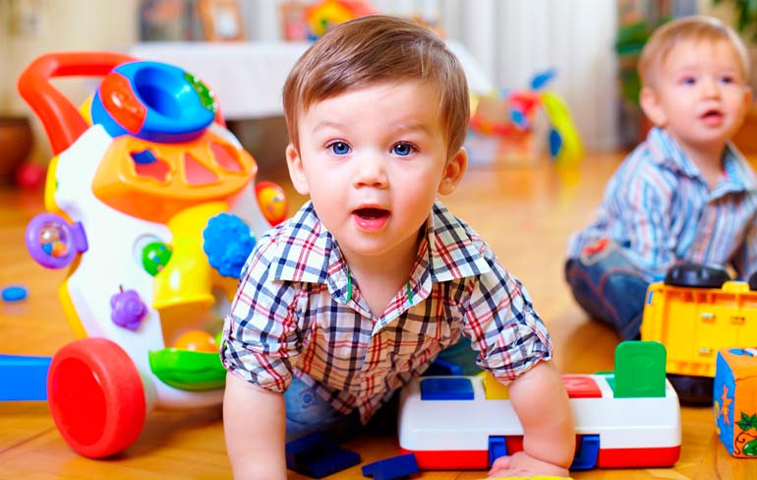
Развивающее воздействие игры на ребёнка невозможно без участия взрослого. Чем младше ребёнок, тем большее включение в процесс игры требуется от родителей. Когда малыш только начинает играть, мама и папа являются его любимыми партнёрами по играм. Родители могут инициировать игры сами или поддерживать инициативу ребёнка. В более старшем возрасте родители могут выступать в качестве сторонних наблюдателей, помощников и консультантов. В любом случае взрослый человек выступает в качестве проводника в мир игры.

Влияние игры на развитие ребёнка
В процессе игры ребёнок развивается физически, психически и личностно. Рассмотрим подробнее, как игры влияют на развитие ребёнка.
- Развитие познавательной сферы. В процессе игры ребёнок активно познаёт окружающий мир, знакомится со свойствами предметов, их назначением. Этот аспект влияния игры на развитие проявляется в самом раннем возрасте, когда ребёнок ещё не играет, а только манипулирует предметами: ставит кубики один на другой, складывает мячи в корзину, пробует игрушки «на зуб». Вместе с усвоением новых знаний об окружающем мире, в процессе игры происходит развитие познавательных процессов: внимания, памяти, мышления. Сформированные ещё в раннем возрасте навыки концентрировать внимание, анализировать, запоминать информацию очень пригодятся ребёнку для обучения в школе;
- Физическое развитие. В процессе игры ребёнок осваивает разные движения, совершенствует свои двигательные навыки. Подвижные игры любят все дети: они с удовольствием бегают, прыгают, кувыркаются, пинают мяч. В таких играх ребёнок учится мастерски владеть своим телом, обретает ловкость и хороший мышечный тонус, что очень важно для растущего организма;
- Развитие образного мышления и воображения. В процессе игры ребёнок наделяет предметы новыми свойствами, моделирует собственное воображаемое пространство. Сам ребёнок в этот момент понимает, что всё происходит понарошку, но играя, действительно видит в листиках – деньги, в камешках – картошку для супа, а в сыром песке – тесто для ароматных пирожков. Развитие воображения и образного мышления – важнейший аспект влияния игры, ведь ребёнку приходится принимать нестандартные решения, чтобы реализовать сюжет своей игры. Правда, в последнее время это свойство игры истребляется производителями детских игрушек, создающих самые разнообразные игровые наборы на все случаи жизни. Максимально реалистичные детские кухни, прачечные, наборы для игры в магазин лишают детскую игру элемента фантазии;
- Развитие речи и коммуникативных навыков. В процессе сюжетно-ролевой игры ребёнку постоянно приходится проговаривать свои действия, разыгрывать диалоги между героями игры. Игры в компании других детей способствуют не только развитию речи, но и развитию коммуникативных навыков: детям нужно распределить роли, договорится о правилах игры, поддерживать контакт непосредственно в процессе игры. Ребёнок учится не только договариваться, но и соблюдать принятые правила;
- Развитие мотивационной сферы. Сюжетно-ролевые игры основаны на том, что ребёнок подражает взрослому человеку. В ходе игры ребёнок как бы примеряет на себя роль взрослого, на игровом уровне пробует выполнять его функции. Такая игра формирует у ребёнка мотивацию стать по-настоящему взрослым, то есть получить профессию, зарабатывать деньги, создать семью. Конечно, для того, чтобы в ходе игры формировалась «правильная» мотивация, ребёнок должен иметь положительный пример взрослых перед глазами;
- Развитие нравственных качеств. Хотя сюжеты детских игр и являются выдуманными, те выводы, которые делает ребёнок из игровых ситуаций – самые настоящие. Игра является своего рода полигоном, на котором ребёнок учится быть честным, смелым, решительным, доброжелательным. Разумеется, для формирования нравственных качеств нужна не только детская игра, но и взрослый человек рядом, который поможет глубже увидеть игровую ситуацию и сделать правильные выводы;
- Развитие и коррекция эмоциональной сферы. В процессе игры ребёнок учится сочувствовать, поддерживать, жалеть, выражать симпатию. Иногда бывает, что сквозь игры «прорываются» эмоциональные проблемы ребёнка: страх, тревога, агрессия. В игровой форме можно дать выход этим эмоциям и прожить вместе с ребёнком сложные для него ситуации.
Читаем также: Как мы портим детям игру: 6 типичных ошибок
К сожалению, в последнее время настоящая спонтанная детская игра вытесняется обучением в игровой форме или компьютерными играми. Нужно понимать, но ни та, ни другая деятельность не является, в сущности, той игрой, которая так много даёт для развития ребёнка. Конечно, настоящие и «качественные» детские игры не всегда удобны для взрослых, ведь это шалаши из подушек и одеял, конструкторные города по всей квартире и беспорядок. Однако ограничивать ребёнка в его фантазии и играх не стоит, ведь правильно говорят, что всему своё время, а детство – это время игры. Ребёнок, которому дали вволю наиграться, будет лучше готов к переходу на новую ступеньку своего развития.

